Espansionismo hitleriano e scoppio della Seconda guerra mondiale
Di Seguito troverete un riassunto e un test vero/falso di esercizio sulle lezioni riguardanti gli anni precedenti il Secondo conflitto mondiale, disponibili su YouTube al canale della scuola (SFP Viterbo) con titoli “Gli anni Trenta in Europa” e “L’espansionismo hitleriano”.
Le risposte a queste domande, se volete sapere come sono andate, possono essermi inviate al mio indirizzo mail frbiscardi@gmail.com. Obbligatorio sarà invece svolgere il test che vi inserirò fra giovedì e venerdì. Gli argomenti saranno i regimi totalitari (fascismo, nazismo, stalinismo) e la Seconda guerra mondiale, comprese queste due lezioni sugli anni antecedenti il grande conflitto. Il test sarà di 20 risposte a scelta multipla (domande semplici, non vi preoccupate, e simili nei quesiti a quelle vero/falso che vi ho inserito in questi test); avrete la possibilità di ripeterlo una seconda volta nel caso in cui il risultato non vi soddisfacesse.
Nel momento in cui inserirò il test vi darò ulteriori spiegazioni.
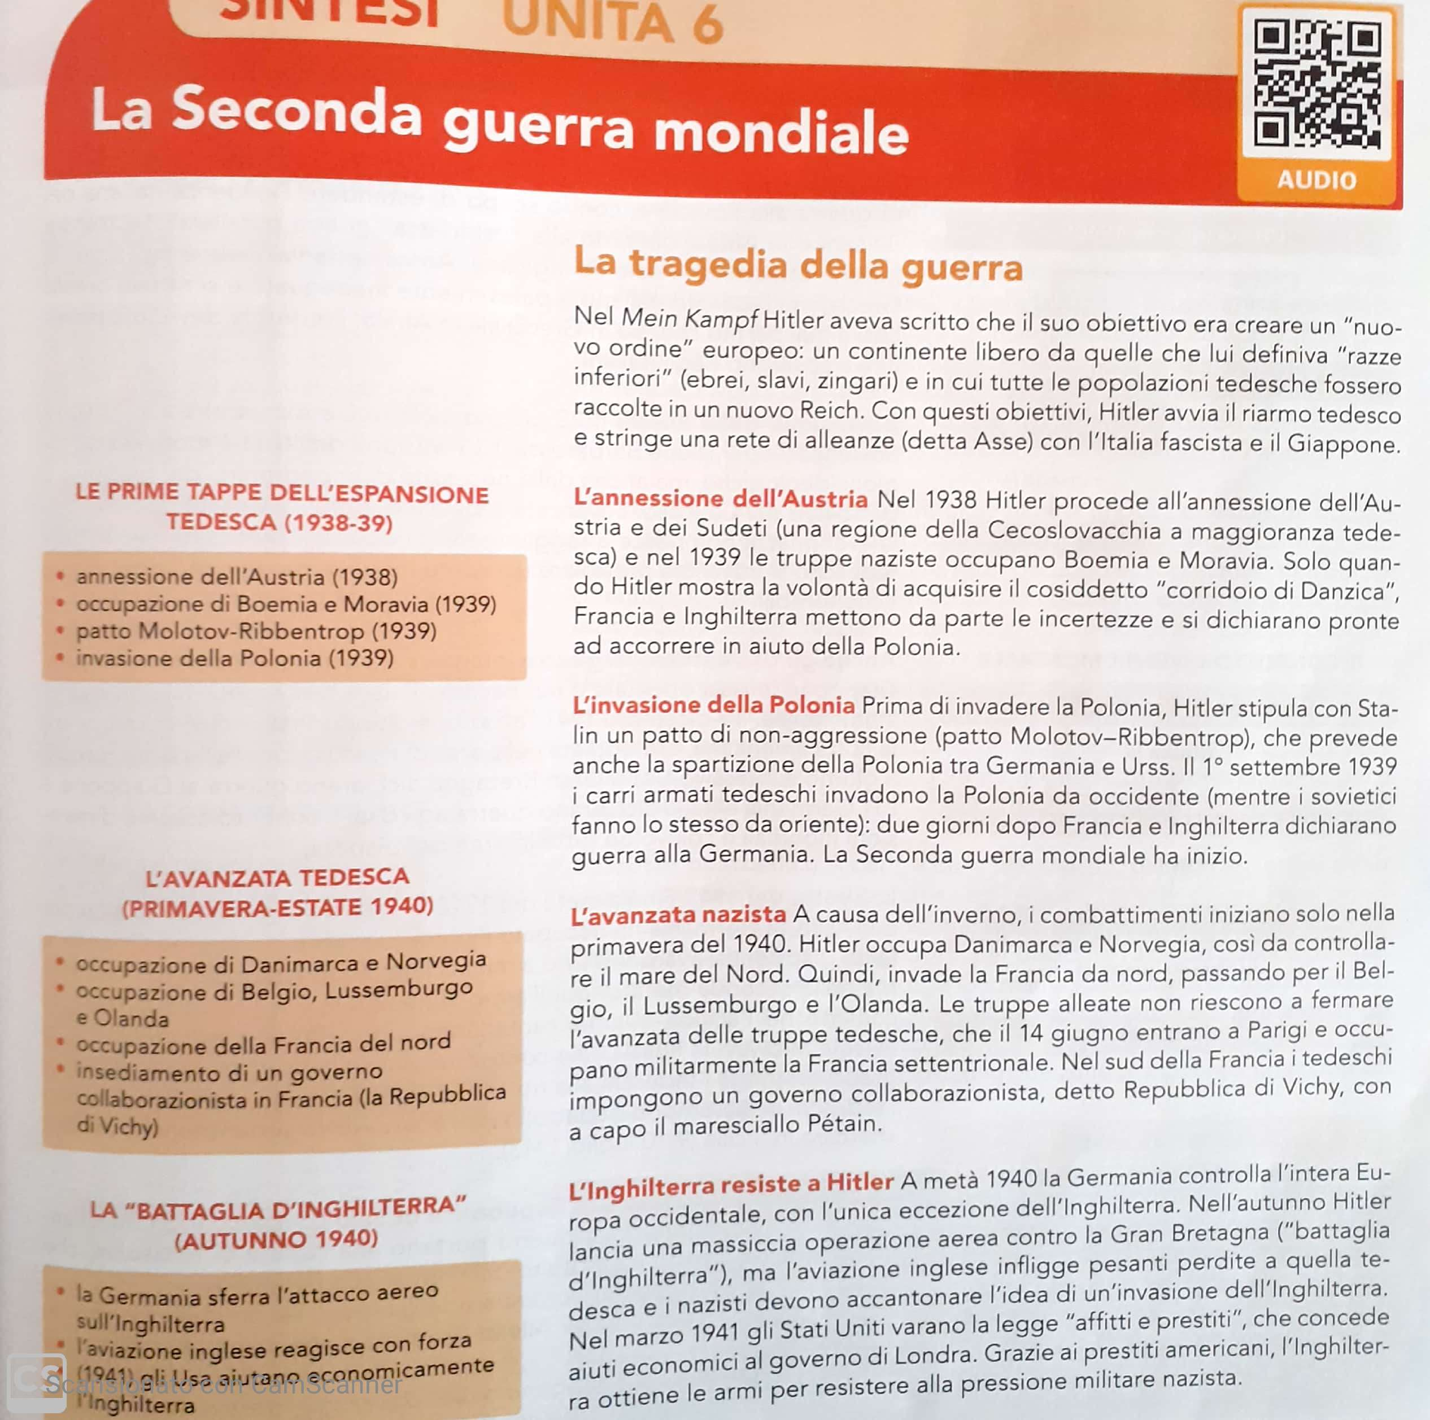

- Hitler provò ad annettersi l’Austria una prima volta nel 1934 ma il tentativo fu scongiurato grazie alla prova di forza mostrata dall’Italia di Mussolini V F
- Al secondo tentativo di annettere l’Austria, Hitler si trovò contro l’Inghilterra V F
- Nel 1936 Mussolini conquista l’Etiopia e proclama la “riapparizione dell’impero” V F
- La Guerra civile spagnola diventò un terreno di scontro fra fascismo e antifascismo V F
- Con l’aggressione tedesca alla Cecoslovacchia scoppia la Seconda guerra mondiale V F
- Il patto Molotov-Ribbentrop fu siglato fra Unione sovietica e Germania nazista V F
- A conflitto scoppiato, il primo Paese a cadere contro Hitler fu l’Inghilterra V F

